Zapraszamy do udziału w programie „Droga do Aktywności”!
Fundacja Avalon rusza z kolejnym cyklem projektu Droga do Aktywności, dofinansowanym przez Miasto St. Warszawa, który ma na celu aktywizacje zawodową osób z niepełnosprawnościami.
Cykl będzie realizowany w okresie styczeń - maj 2023. Pierwsze zajęcia odbędą się już po Nowym Roku.
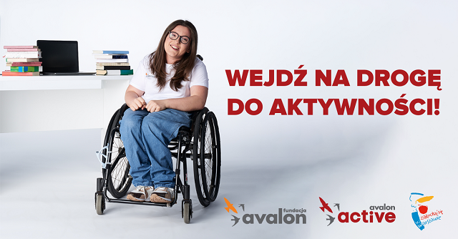
Fundacja Avalon, która od ponad 15 lat działa na rzecz osób z niepełnosprawnościami i kształtuje ich wizerunek w społeczeństwie, startuje z kolejnym cyklem Projektu „Droga do Aktywności”. Jego celem jest aktywizacja zawodowa osób z niepełnosprawnościami, które często ze względu na niechęć pracodawców oraz różnego rodzaju ograniczenia pozostają poza rynkiem pracy. Ponadto projekt ma ambicję zapoznania osób z niepełnosprawnościami z warszawskimi placówkami kulturalnymi, wzmocnienie ich pewności siebie oraz zachęta do samodzielnego podejmowania aktywności społecznej. Projekt jest współfinansowany przez Urząd m.st. Warszawy.
Fundacja Avalon kieruje swój Projekt do osób:
- powyżej 18 roku życia,
- które posiadają aktualne orzeczenie o niepełnosprawności,
- są bezrobotne,
- nieaktywne zawodowo,
- mieszkają na terenie miasta stołecznego Warszawy.
W ramach Projektu oferujemy następujące formy wsparcia:
- warsztaty coachingowe w zakresie rozwoju zawodowego;
- indywidualne spotkania z doradcą zawodowym;
- warsztaty psychoedukacjne w zakresie rozwoju osobistego;
- indywidualne wsparcie psychologiczne;
- warsztaty dla rodzin, opiekunów i bliskich osób z niepełnosprawnością;
- zajęcia Aktywni w społeczeństwie (m.in. wizyty w obiektach kultury takich jak kino, teatr, opera, muzeum oraz gry miejskie).
Liczba miejsc jest ograniczona, dlatego warto już dziś wypełnić formularz zgłoszeniowy dostępny na stronie internetowej: https://www.fundacjaavalon.pl/programy/droga_do_aktywnosci.html.

W przypadku pytań prosimy o kontakt:
e-mail: drogadoaktywnosci@fundacjaavalon.pl
tel: 790 445 490

